**DAFTAR ISI**

**DAFTAR ISI**…………………………………………………………………… .. i

**DAFTAR TABEL**……………………………………………………………… ii

**DAFTAR GAMBAR**…………………………………………………………... iii

**BAB 1 PENDAHULUAN**……………………………………………………... . 1

1.1 Latar Belakang………………………………………………………. 1  
1.2 Tujuan Khusus Riset…………………………….………………….... 2  
1.3 Manfaat Riset…………………………………...…………………… 2  
1.4 Urgensi Riset……………………………………………………….... 2

1.5 Temuan yang Ditargetkan……………………….………………….... 2

1.6 Kontribusi Riset……………………………………………………... 3

1.7 Luaran Riset……………………………………………………......... 3

**BAB 2 TINJAUAN PUSTAKA**……………………………………………….. 3

2.1 Riset yang Relevan…………………………………………………… 3  
2.2 Definisi Konseptual ………………………………………………….. 4

**BAB 3 METODE RISET**……………………………………………………… .. 5

3.1 Tempat dan Waktu Riset………………………………........................ 5   
3.2 Desain Riset ………………………………………………………….. 5

3.3 Tahapan Riset………………………………………………………… 6

3.4 Subjek dan Objek…………………………………………………….. 7

3.5 Indikator Pencapaian…………………………………………………. 7

3.6 Sumber dan Teknik Pengumpulan Data………………….…………... 7

3.7 Teknik Analisis Data…………………………………………………. 7

3.8 Penyimpulan Hasil Riset……………………………………………... 7

**BAB 4 BIAYA DAN JADWAL PELAKSANAAN**………………………….. . 8

4.1 Anggaran Biaya……………………………………………………... 8  
4.2 Jadwal Kegiatan…………………………………………………….. 8

**DAFTAR PUSTAKA**…………………………………………………………..9

**LAMPIRAN**……………………………………………………………………. 11

Lampiran 1. Biodata Ketua dan Anggota, serta Dosen Pendamping…… 11  
Lampiran 2. Justifikasi Anggaran Kegiatan…………………………….. 19

Lampiran 3. Susunan Organisasi Tim Pelaksana dan Pembagian Tugas.. 21

Lampiran 4. Surat Pernyataan Ketua Pelaksana………………………… 23

# **DAFTAR TABEL**

Tabel 4.1 Rekapitulasi Rencana Anggaran Biaya................................................... 8

Tabel 4.2 Jadwal Kegiatan...................................................................................... 9

# **DAFTAR GAMBAR**

Gambar 1.1 Foto Perbukitan Desa Batang Palupuh................................................ 1

Gambar 1.2 Desa Batang Palupuh.......................................................................... 2

Gambar 3.1 Bagan Alir…………........................................................................... 6

**BAB 1. PENDAHULUAN**

**1.1 Latar Belakang**

Perbedaan generasi dalam lingkungan menjadi salah satu tema yang berulang dalam pengembangan metode komunikasi sesuai dengan periode zamannya. Ada berbagai generasi seperti generasi X, generasi Y, generasi Z, dan generasi alfa yang memiliki ciri khasnya masing-masing. Generasi alfa pada era globalisasi mempunyai karakteristik yang kuat pada kemajuan globalisasi (Sandra *et al*., 2016). Komunikasi sebagai suatu proses cara untuk menghubungkan manusia sebagai makhluk sosial yang saling bergantungan. Komunikasi telah menjadi kebutuhan manusia sebagai dasar keberadaan masyarakat, dan menentukan suatu masyarakat di lingkungan tersebut (Yanti, 2019).

Sumatera Barat memiliki aturan khusus yaitu *Kato Nan Ampek* sebagai aturan komunikasi baik dalam tingkah laku, tutur kata maupun aktivitas sehari-hari yang selaras dengan adat istiadat setempat. Desa Batang Palupuh, Kabupaten Agam, Sumatera Barat adalah sebuah desa yang dikelilingi oleh hutan seperti kampung dalam tempurung dan umumnya penduduk bermata pencaharian sebagai petani. Desa ini masih tertanam kuat nilai-nilai dan norma kesopanan adat istiadat. Namun, kemajuan zaman secara perlahan mulai memudarkan norma budaya leluhur yang sekarang mulai berdampak mengikuti cara berkomunikasi yang terpengaruh dari sosial media. Sehingga, menyebabkan penyimpangan norma kesopanan dan adat istiadat. Permasalahan yang sering timbul seperti disintegrasi sosial yang mewarnai latar belakang perbedaan budaya serta arus globalisasi saat ini berdampak pada hilangnya cara berkomunikasi yang sesuai budaya dan adat istiadat.

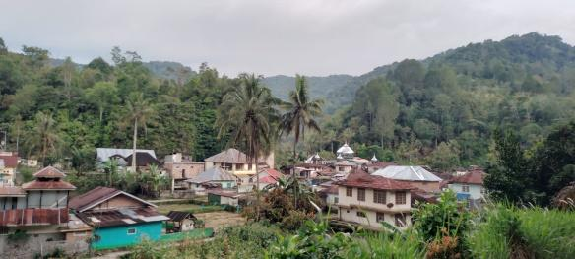

Gambar 1.1 Foto Perbukitan Desa Batang Palupuh

*Sumber : Agustin,2023*

Salah satu faktor penyebab hilangnya nilai dan norma kesopanan leluhur adat istiadat karena telah dihapuskannya pelajaran budaya adat istiadat minangkabau dan digantikan ke dalam pelajaran seni budaya yang cakupannya sangat umum pada pendidikan formal di sekolah. Hal ini menyebabkan anak-anak kurang mengenal budaya adat istiadat daerahnya sendiri. Pergeseran nilai-nilai kebudayaan suatu daerah mengakibatkan hilangnya budaya asli suatu daerah, menurunkan rasa nasionalisme dan patriotisme, memudarkan sifat keluarga yang saling gotong royong, dan menurunnya etika sopan santun dalam komunikasi yang mengakibatkan terjadinya erosi nilai-nilai budaya dan mengalami kelunturan akibat pengaruh globalisasi.

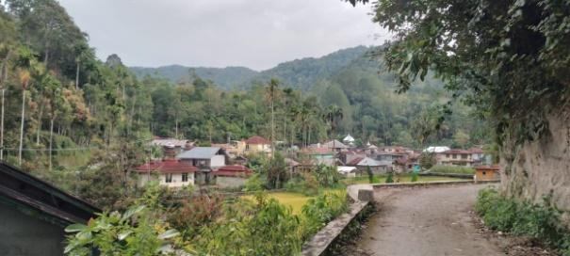

Gambar 1.2 Desa Batang Palupuh

*Sumber : Agustin,2023*

Oleh sebab itu, riset ini akan menggunakan *Kato Nan Ampek* sebagai solusi dari degradasi moral pada anak-anak yang mencakup etika komunikasi untuk menunjang pendidikan karakter di Desa Batang Palupuh, Kabupaten Agam, Sumatera Barat.

**1.2 Tujuan Khusus Riset**

Tujuan khusus riset ini adalah sebagai berikut : (1) Mengetahui kelunturan budaya dan adat istiadat serta hal yang menyebabkan hilangnya norma kesopanan pada Desa Batang Palupuh, Sumatera Barat; (2) Mengetahui cara penyelesaian masalah degradasi moral pada anak-anak dengan etika komunikasi *Kato Nan Ampek*; (3) Membuat model pendidikan dengan melibatkan budaya *Kato Nan Ampek* sebagai metode membangun kembali etika komunikasi yang baik.

**1.3 Manfaat Riset**

1. Manfaat Teoritis

Riset bertujuan melihat perspektif masyarakat terhadap suatu keadaan sosial untuk memahami perilaku terhadap bentuk interpretasi penerapan budaya *Kato Nan Ampek* sebagai solusi degradasi moral pada anak-anak.

1. Manfaat Praktis

Bahan pertimbangan untuk menciptakan regulasi kebijakan dan solusi dari degradasi moral pada anak-anak sehingga menjadi penghubung dari pemerintah kepada masyarakat dengan meyakinkan pemangku kebijakan untuk dapat menerapkan dan merealisasikan regulasi kebijakan tersebut.

* 1. **Urgensi Riset**

Degradasi moral terjadi akibat pengaruh globalisasi yang berdampak pada menurunnya integritas seseorang sehingga hubungan sosial antar individu menjadi buruk karena tidak lagi memiliki rasa hormat dan saling mempercayai satu dengan yang lain. Oleh karena itu, kemerosotan moral dapat diatasi dengan melestarikan kembali budaya *Kato Nan Ampek* sebagai model pendidikan untuk generasi muda di Desa Batang Palupuh, Kabupaten Agam, Sumatera Barat. Budaya *Kato Nan Ampek* sangat penting bagi masyarakat untuk dipertahankan dalam kehidupan masyarakat sekaligus meningkatkan moralitas generasi muda untuk memastikan keberlanjutan hidup yang baik di masa depan.

* 1. **Temuan yang Ditargetkan**

Diharapkan budaya *Kato Nan Ampek* sebagai alat untuk memperbaiki degradasi moral anak-anak dan solusi dalam memulihkan karakter anak-anak yang telah mengalami penyimpangan dengan salah satu bentuk cara menyelaraskan antara budaya dan etika moral pada masyarakat. Temuan ini juga sebagai bahan ide regulasi kebijakan pada pemerintah setempat dengan pengambilan implementasi budaya “*Kato Nan Ampek*” untuk menunjang pendidikan moral karakter pada anak-anak.

**1.6 Kontribusi Riset**

Riset ini diharapkan dapat memberikan kontribusi dalam pengembangan ilmu pengetahuan sosial humaniora untuk mengembalikan budaya yang telah luntur dan meningkatkan kesadaran akan pentingnya nilai-nilai kebudayaan dan adat istiadat setempat. Hasil riset ini diharapkan juga bisa memberikan kontribusi sebagai data awal dasar ilmiah untuk riset lebih lanjut.

**1.7 Luaran Riset**

Luaran riset yang diharapkan meliputi pembuatan laporan kemajuan, laporan akhir, publikasi artikel ilmiah pada Jurnal Handep : Jurnal Sejarah dan Budaya yang terindeks sinta 3, *policy brief*, serta publikasi pada akun media sosial. Seluruh rangkaian kegiatan riset ini akan dipublikasikan secara reguler melalui akun media sosial berupa postingan mingguan. Sebanyak 5 postingan diantaranya akan diberi *adsense (ads)* yang ditayangkan pada tanggal pada tanggal 25 April 2023, 25 Mei 2023, 25 Juni 2023, 25 Juli 2023, dan 25 Agustus 2023, pukul 12.00 WIB.

**BAB 2. TINJAUAN PUSTAKA**

**2.1 Riset yang Relevan**

Analisis yang sesuai merupakan hasil dari rangkaian observasi riset terstruktur yang telah dilakukan oleh riset sebelumnya, hasil riset tersebut relevan dengan observasi riset yang hendak dilakukan.

1. Riset yang sudah dilaksanakan oleh Rita dan Handrianto (2020). Riset tersebut berjudul “STRATEGI PEMBELAJARAN KOOPERATIF TIPE JIGSAW DALAM PENERAPAN NILAI-NILAI KATO NAN AMPEK  PADA PROGRAM PAKET C”. Adapun tujuan dari pelaksanaan riset ini adalah menerapkan strategi riset tipe jigsaw untuk program paket C berdasarkan nilai kearifan lokal masyarakat setempat. Metode riset menggunakan metode analisis deskriptif. Hasil riset menyebutkan bahwa masyarakat daerah minangkabau telah lama menerapkan budaya dan adat tradisi dalam kegiatan sehari-hari. Berdasarkan dalam idiom adat mereka, Alam takambang jadi guru, di mano bumi dipijak disinan langik dijunjuang. Oleh karena itu, alam memberikan nilai positif bagi generasi muda Minangkabau dengan mengembangkan pengetahuan serta pengalaman dengan terus belajar dinamika sosial dan proses peristiwa fenomena alam.
2. Riset yang sudah dilaksanakan oleh Yeni dan Netri (2021). Riset tersebut berjudul “INTERNALISASI PENGGUNAAN KATO NAN AMPEK DALAM KOMUNIKASI INTERPERSONAL SISWA DI MAN 3 BATUSANGKAR”. Kajian riset ini difokuskan pada internalisasi *Kato Nan Ampek* yang digunakan dalam komunikasi masyarakat sehari-hari, terkhusus seperti pelajar. Dampak dari globalisasi yang mempengaruhi dari media sosial, internet dan pergaulan yang semakin bebas membuat para pelajar tidak sadar akan norma budaya yang ada di masyarakat termasuk dalam etika berkomunikasi. *Minang Indak Tau di Nan Ampek* adalah sebutan bagi pelajar yang tidak paham dan tidak mengaplikasikan *Kato* *Nan* *Ampek* dalam kegiatan berkomunikasi sehari-hari.
3. Riset yang sudah dilaksanakan oleh Fitrisia dan Ofianto (2022). Riset tersebut berjudul “KATO NAN AMPEK SEBAGAI LANDASAN FILSAFAT ETIKA DI MINANGKABAU”. Riset ini bertujuan untuk mengetahui budaya Minangkabau tentang etika *Kato Nan Ampek*. Etika yang disebut *Kato Nan Ampek* ini mampu memberikan dampak berupa pelajaran, aturan dan tata cara berkomunikasi. Metode riset merujuk pada metode pustaka yaitu dari jurnal, buku, skripsi yang berkaitan dengan *Kato Nan Ampek*. Riset ini dapat menyimpulkan bahwa adanya etika *Kato Nan Ampek* akan menjadi pedoman untuk bertutur kata dalam komunikasi sehari-hari untuk semua yang terlibat didalamnya terutama masyarakat Minangkabau itu sendiri.
4. Riset yang sudah dilaksanakan oleh Fadlilah (2018). Riset tersebut berjudul “MANAJEMEN PENGEMBANGAN KURIKULUM MUATAN LOKAL DI RA NU BANAT KUDUS”. Riset ini bertujuan untuk mengetahui bagaimana pengembangan muatan lokal Ra Nu Banat sesuai dengan keseimbangan KTSP. Model pendidikan yang ditawarkan setiap kurikulum harus memiliki sifat fleksibel dengan memberikan kesempatan suatu model pelajaran budaya bagi anak didik sesuai dengan daerahnya setempat. Muatan lokal dapat membentuk karakteristik peserta didik dan sejalan dengan kemajuan ilmu pengetahuan untuk menunjang kebutuhan masyarakat terutama dalam pembangunan. Adanya muatan lokal tidak akan mengubah esensi pendidikan nasional, sebab muatan lokal memiliki tujuan untuk memberikan pengetahuan, keterampilan serta sikap dalam kehidupan kepada peserta didik agar sesuai dengan nilai-nilai budaya yang berkembang di daerahnya.
   1. **Definisi Konseptual**

**2.2.1 Rekonstruksi**

Rekonstruksi adalah sebuah upaya untuk mendeskripsikan secara lengkap suatu peristiwa menggunakan informasi yang tersedia atau upaya untuk melakukan kembali kejadian pada sebuah peristiwa. (Cambridge Dictionary, 2023)

**2.2.2 Budaya**

Budaya adalah suatu cara hidup yang meliputi gaya berpakaian, kebiasaan, perilaku-perilaku tertentu yang diwariskan secara turun-temurun (Antara dan Yogantari,2018).

**2.2.3 *Kato Nan Ampek***

Menurut Alpetoti (2022), adat Minangkabau *Kato Nan Ampek* merupakan tutur bahasa yang diturunkan secara turun-temurun, *Kato Nan Ampek* merupakan tutur bahasa yang mengatur masyarakat Minangkabau dalam bergaul baik dalam suatu nagari maupun nagari lainnya. *Kato Nan Ampek* memiliki 4 aturan komunikasi meliputi: (1) Kato Mandaki berarti "bawah-atas atau bawah", cara berbicara untuk orang yang lebih tinggi dari orang pertama yang berbicara, dan tata krama yang biasa untuk orang-orang dari usia dan status yang tinggi (tua); (2) Kato Malereang digunakan oleh orang yang bijaksana kepada orang lain; (3) Kato Mandata merujuk pada sikap seseorang yang sederajat dalam usia dan status. Kita harus saling menghormati, menggunakan bahasa yang rendah hati dan menghindari bahasa yang kasar; (4) Kato Manurun artinya mewujudkan kesantunan sesepuh atau sesepuh baik status maupun usia, dan interaksi ini adalah ibu dan bapak terhadap anak, saudara terhadap adik, ibu dan keponakan, ibarat atasan dan bawahan, guru dan bawahan, seorang siswa, dan sebagainya (Awengki, 2017).

**2.2.4 Pendidikan**

Pendidikan merupakan suatu proses mengembangkan potensi, keterampilan mencapai tujuan yang ditetapkan untuk mencapai kebutuhan. Pendidikan memiliki tiga jalur meliputi : pendidikan formal, non formal, dan informal. Ciri-ciri pendidikan formal sebagai berikut: (1) sistem persekolahan; (2) berstruktur; (3) berjenjang; dan (4) penyelenggaraannya disengaja. Pendidikan formal banyak ditempuh karena resmi dan dapat dipertanggungjawabkan (Fanani dan Supratno, 2022).

**2.2.5 Etika Berkomunikasi**

Menurut (Nurlatu *et al*., 2020), berkomunikasi secara verbal diperlukan sebagai keterampilan berbahasa dalam menyampaikan pikiran maksud dan tujuan melalui pendapat. Dalam berkomunikasi, terdapat etika yang baik dan benar serta menjadi pedoman dalam kehidupan sehari-hari. Etika komunikasi adalah media untuk mengontrol cara berperilaku dan bersikap dalam aktivitas sehari-hari. Dengan mengetahui etika berkomunikasi yang efektif dan efisien maka akan membuat masyarakat terutama generasi muda dapat mengedepankan sopan santun serta tidak melakukan hal-hal yang menyimpang (Sari, 2020).

**2.2.6 Degradasi Moral**

Degradasi moral adalah kemunduran tingkah laku dari nilai atau norma yang seharusnya mengikat anggota masyarakat untuk mencapai kemajuan peradaban suatu bangsa (Jahroh dan Sutarna, 2016).

**BAB 3. METODE RISET**

**3.1 Tempat dan Waktu Riset**

Riset akan dilakukan selama 5 bulan yang akan dilaksanakan di Desa Batang Palupuh, Kabupaten Agam, Provinsi Sumatera Barat secara luring. Lokasi tersebut dipilih berdasarkan mini riset yang telah dilakukan sebelumnya, dimana terdapat permasalahan moral dan etika anak-anak dalam berinteraksi di tengah kekayaan budaya desa tersebut.

**3.2 Desain Riset**

Adapun riset yang dilakukan menggunakan metode kualitatif etnografi. Sebuah sifat yang mendalam, kualitatif, dan analitis, serta integrasi holistiknya, adalah karakteristik utama dari metode ini. Etnografi merupakan sebuah metode pengamatan partisipan yang dilakukan selama periode waktu yang cukup lama, bersama dengan wawancara mendalam yang dilakukan secara terbuka, merupakan bagian terbesar dari metodologi ini (Winarno, 2015). Desain riset etnografi bertujuan untuk mengkaji fungsi dan bentuk bahasa yang tersedia digunakan untuk berkomunikasi dalam budaya. Metode etnografi berfokus pada bahasa kegiatan sehari-hari dalam fenomena budaya yang terjadi pada masyarakat. Riset etnografi digunakan untuk mengetahui perilaku manusia yang didasarkan pada perkembangan teknologi dan metode yang unik, karena melakukan riset observasi secara langsung pada masyarakat. Tujuan dari penelitian etnografi adalah untuk menginterpretasikan baik manifestasi yang jelas maupun yang samar dari suatu masyarakat (Gumilang, 2016). Salah satu cara untuk melakukan riset berdasarkan kajian yang khas dan orisinil adalah riset kualitatif. Pengujian hipotesis yang sudah ada sebelumnya tidak selalu merupakan satu-satunya tujuan khusus riset kualitatif. Ada kemungkinan riset mempertimbangkan ide-ide yang ada untuk memberikan nilai validitas temuannya (Yusanto, 2020). Berikut bagan alir untuk memperjelas desain riset yang akan tim lakukan.

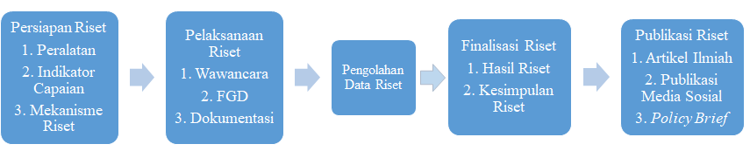

Gambar 3.1 Bagan Alir

*Sumber : Hawari,2023*

Bajari (2015) menegaskan bahwa riset kualitatif membutuhkan tingkat kealamian yang tinggi. Berdasarkan pemahaman yang komprehensif tentang suatu kondisi atau pengalaman, seorang riset akan terlibat dengan komunitas secara luas. Riset kualitatif dilakukan sebagai riset kualitatif empiris dan sumber utama data yang digunakan dalam pengolahan data adalah informasi yang dikumpulkan langsung dari kerja lapangan. Selain itu, riset kualitatif diharapkan dapat menjelaskan adat minangkabau *Kato Nan Ampek* dalam upaya memerangi kerusakan moral pada anak-anak muda di Desa Batang Palupuh, Sumatera Barat.

**3.3 Tahapan Riset**

1. Persiapan Riset

2. Pelaksanaan Riset

3. Pengolahan Data Riset

4. Finalisasi Riset

5. Publikasi Riset

Seluruh rangkaian kegiatan riset ini akan dipublikasikan secara reguler melalui akun media sosial berupa postingan mingguan. Sebanyak 5 postingan diantaranya akan diberi *adsense (ads)* yang ditayangkan pada tanggal pada tanggal 25 April 2023, 25 Mei 2023, 25 Juni 2023, 25 Juli 2023, dan 25 Agustus 2023, pukul 12.00 WIB

**3.4 Subjek dan Objek**

Adapun subjek riset ini adalah anak-anak, kepala nagari, keluarga, ayah atau ibu, dan guru sekolah di Desa Batang Palupuh, Kabupaten Agam, Provinsi Sumatera Barat, sedangkan objek risetnya berupa etika komunikasi *Kato Nan Ampek* pada anak-anak di Desa Batang Palupuh, Kabupaten Agam, Provinsi Sumatera Barat.

**3.5 Indikator Pencapaian**

Pada tiap tahapan riset, terdapat beberapa indikator pencapaian meliputi:

1. Mengurus administrasi perizinan dan melakukan pengumpulan data sekunder.
2. Melakukan pengumpulan data primer (FGD, observasi partisipatif, dan dokumentasi).
3. Data yang sudah terkumpul dihimpun untuk selanjutnya dilakukan analisis kualitatif.
4. Melakukan perancangan sebuah model pembelajaran untuk anak-anak di Desa Batang Palupuh dalam hal etika berinteraksi sehari-hari.
5. Pada tahap akhir dilakukan penyusunan laporan hasil riset untuk mempermudah interpretasi hasil riset.
6. Mempublikasikan hasil riset dalam bentuk artikel jurnal ilmiah, video dokumenter, *policy brief*, dan publikasi di media sosial.

**3.6 Sumber dan Teknik Pengumpulan Data**

Data primer dan sekunder merupakan dua kategori data yang digunakan dalam riset ini. Data primer adalah informasi yang langsung dikumpulkan di lapangan untuk memberikan informasi yang secara akurat mencerminkan keadaan faktual sehingga nantinya informasi yang dihasilkan setelahnya dapat membantu dalam proses pengambilan keputusan nantinya (Pramiyati *et al*., 2017). Prosedur pengumpulan data yang digunakan dalam riset ini meliputi observasi lapangan, FGD (*Focus Group Discussion*), dokumentasi, dan pengumpulan data dilakukan di lokasi riset. Riset ini juga memanfaatkan data sekunder yang diperoleh melalui pihak ketiga atau perantara. Hasil kajian pustaka riset sebelumnya dan sumber data tambahan lainnya akan digunakan sebagai data sekunder dalam riset ini.

**3.7 Teknik Analisis Data**

Riset akan dilanjutkan ke tahap analisis data setelah total data riset dikumpulkan untuk memberikan data riset yang benar dan terorganisir. Meningkatkan pemahaman riset tentang subjek yang sedang diteliti dan menyajikannya dalam bentuk temuan, serta menganalisis data sebagai upaya mengidentifikasi dan mengatur catatan observasu, wawancara, dan sumber informasi lainnya. Secara umum, pendekatan analisis data kualitatif dilakukan bersama-sama dengan proses riset yang sedang dilakukan, mulai dari reduksi data hingga penyajian ulang hingga penarikan kesimpulan.

**3.8 Penyimpulan Hasil Riset**

Ketika seluruh alur pelaksanaan riset, pengumpulan data, dan analisis data telah selesai, maka selanjutnya dapat ditarik temuan dari riset yang dilakukan. Dalam riset ini, data primer dan sekunder dianalisis menggunakan metode seperti observasi lapangan, wawancara, FGD (*Focus Group Discussion*), dokumentasi, dan pengumpulan data dilakukan di lokasi riset.

**BAB 4. BIAYA DAN JADWAL KEGIATAN**

**4.1 Anggaran Biaya**

Tabel 4.1 Rekapitulasi Rencana Anggaran Biaya

|  |  |  |  |
| --- | --- | --- | --- |
| **No** | **Jenis Pengeluaran** | **Sumber Dana** | **Besaran Dana** |
| **(Rp)** |
| 1 | Bahan habis pakai | Belmawa | 4.100.000 |
| Perguruan Tinggi | 300.000 |
| Instansi Lain (jika ada) | - |
| 2 | Sewa dan jasa | Belmawa | 1.450.000 |
| Perguruan Tinggi | 200.000 |
| Instansi Lain (jika ada) | - |
| 3 | Transportasi lokal | Belmawa | 2.900.000 |
| Perguruan Tinggi | 400.000 |
| Instansi Lain (jika ada) | - |
| 4 | Lain-lain | Belmawa | 1.550.000 |
| Perguruan Tinggi | 100.000 |
| Instansi Lain (jika ada) | - |
| **Jumlah** | | | 11.000.000 |
| **Rekap Sumber Dana** | | Belmawa | 10.000.000 |
| Perguruan Tinggi | 1.000.000 |
| Instansi Lain (jika ada) | - |
| **Jumlah** | 11.000.000 |

**4.2 Jadwal Kegiatan**

Tabel 4.2 Jadwal Kegiatan

|  |  |  |  |  |  |  |  |
| --- | --- | --- | --- | --- | --- | --- | --- |
| **No.** | **Jenis Kegiatan** | **Bulan** | | | | | **Person Penanggung Jawab** |
| **1** | **2** | **3** | **4** | **5** |
| 1. | Bimbingan dengan dosen |  |  |  |  |  | Sri Sundari Hardiyanti |
| 2. | FGD (*Focus Group Discussion*)Persiapan Riset Lapangan |  |  |  |  |  | Muhammad Anas Hawari |
| 3. | Pengambilan Data |  |  |  |  |  | Nabila Agustin |
|  | a. Observasi dan Dokumentasi |  |  |  |  |  | Nabila Agustin |
| b. Wawancara Informan |  |  |  |  |  | Nabila Agustin |
| 4. | Pengolahan Data Hasil Observasi dan Wawancara |  |  |  |  |  | Aisyah Zalfaa Ar Rahma |
| 5. | Pengolahan Data Sekunder |  |  |  |  |  | Aisyah Zalfaa Ar Rahma |
| 6. | Penggabungan Hasil Olahan Data |  |  |  |  |  | Elvani Ferbina Br Sembiring |
| 7. | Analisis Data |  |  |  |  |  | Aisyah Zalfaa Ar Rahma |
| 8. | Penyusunan Hasil Riset |  |  |  |  |  | Elvani Ferbina Br Sembiring |
| 13. | Penyusunan Laporan Kemajuan |  |  |  |  |  | Sri Sundari Hardiyanti |
| 14. | Penyusunan Laporan Akhir |  |  |  |  |  | Muhammad Anas Hawari |
| 9. | Publikasi Ilmiah Luaran Riset |  |  |  |  |  | Elvani Ferbina Br Sembiring |
| 10. | *Policy brief* |  |  |  |  |  | Muhammad Anas Hawar |
| 11. | Publikasi Media Sosial |  |  |  |  |  | Nabila Agustin |
| 12. | Monitoring dan Evaluasi |  |  |  |  |  | Sri Sundari Hardiyanti |

**DAFTAR PUSTAKA**

Alpetoti, M. A. 2022. Etika Kato Nan Ampek Dalam Budaya Minangkabau. *Skripsi.* Fakultas UshuluddinUIN Syarif Hidayatullah, Jakarta.

Antara, M. dan Yogantari, M. 2018. Keragaman Budaya Indonesia Sumber Inspirasi Inovasi Industri Kreatif. *Seminar Nasional Desain dan Arsitektur.* 27 November 2018, Denpasar, Indonesia. pp. 292-301.

Awengki. 2017. Bentuk-Bentuk Implementasi Nilai-Nilai Kato Nan Ampek Dalam Pasukuan Caniago Di Jorong Tangkit Nagari Ampang Kuranji Kabupaten Dharmasraya. *Journal of Chemical Information and Modeling*.

Bajari, A. 2015. Metode Riset Komunikasi. Simbiosa Rekatama Media. Bandung. Indonesia.

Cambridge Dictionary. 2023. *Definition Of* *Reconstruction.* URL : <https://dictionary.cambridge.org/dictionary/english/reconstruction>. Diakses tanggal 3 Maret 2023.

Fanani, M. dan Supratno, H. 2022. Pengembangan Kurikulum Pesantren di Sekolah Formal Studi Kasus MTS Salafiyah Syafiiyah Tebuireng. *Jurnal Pendidikan dan Studi Islam.* 8(1):1-21

Fitrisia, A. dan Ofianto, O. 2022. Kato Nan Ampek Sebagai Landasan Filsafat Etika Di Minangkabau. *Jurnal Unigres.* 11(5):1228-1235.

Fadlilah, S. 2018. Manajemen Pengembangan Kurikulum Muatan Lokal Di Ra Nu Banat Kudus. *Jurnal Pendidikan Islam*.6(1):1-11

Gumilang, G. S. 2016. Metode Penelitian Kualitatif Dalam Bidang Bimbingan Dan Konseling. *Jurnal Fokus Konseling*. 2(2):144-159.

Jahroh, W. S. dan Sutarna, N. 2016. Pendidikan Karakter Sebagai Upaya Mengatasi Degradasi Moral. *Prosiding Seminar Nasional Inovasi Pendidikan Inovasi Pembelajaran Berbasis Karakter dalam Menghadapi Masyarakat Ekonomi ASEAN.* 6 Agustus 2016, Kebumen, Indonesia. pp. 395-402.

Nurlatu, J., Bugis, R. K., Karim, K., Azwan, A., dan Iye, R. 2020. Penggunaan Dieksis Sopan Santun Mahasiswa Universitas Iqra Buru. *Jurnal Ilmiah FONEMA: Jurnal Edukasi Bahasa dan Sastra Indonesia*. 3(2):154-164.

Pramiyati, T., Jayanta, J., dan Yulnelly, Y. 2017. Peran Data Primer Pada Pembentukan Skema Konseptual Yang Faktual (Studi Kasus: Skema Konseptual Basisdata Simbumil). *Simetris: Jurnal Teknik Mesin, Elektro Dan Ilmu Komputer*. 8(2):679-686.

Rita, Y. dan Handrianto, C. 2020. Strategi Pembelajaran Kooperatif Tipe Jigsaw dalam Penerapan Nilai-Nilai Kato Nan Ampek Pada Program Paket C. *Jurnal Pendidikan Dan Pemberdayaan Masyarakat (JPPM)*. 7(1):1-14.

Sandra, D., Argueta, E., Wacher, N. H., Silva, M., Valdez, L., Cruz, M., Gómez-Díaz, R. A., Casas-saavedra, L. P., De Orientación, R., Salud México, S. de, Virtual, D., Social, I. M. del S., Mediavilla, J., Fernández, M., Nocito, A., Moreno, A., Barrera, F., Simarro, F., Jiménez, S., … Faizi, M. F. 2016. Peran orang tua dalam menerapkan Kato Nan Ampek pada pada generasi alfa di desa dalam koto. *Revista CENIC. Ciencias Biológicas*. 152(3):28.

Sari, A. F. 2020. Etika komunikasi. *TANJAK: Journal of Education and Teaching.* 1(2):127-135.

Silvianetri, S. 2019. Interpersonal Skill Dalam Kajian Neurosains. *Alfuad: Jurnal Sosial Keagamaan*. 3(1):74.

Winarno. K. 2015. Memahami Etnografi Ala Spradley. *Jurnal SMART*: *(Studi Masyarakat, Religi, Dan Tradisi).* 1(2):257-265.

Yanti, S. 2019. Penerapan Komunikasi Efektif Dalam Proses Pembelajaran Dan Bimbingan Konseling Pada Siswa SMA. *MATAPPA: Jurnal Pengabdian Kepada Masyarakat*. 2(1):47.

Yeni, P. dan Netri, S. 2021. Internalisasi Penggunaan Kato Nan Ampek Dalam Komunikasi Interpersonal Siswa di MAN 3 Batusangkar. *Abdimas Unwahas*. 6(2):139-143.

Yusanto, Y. 2020. Ragam Pendekatan Riset Kualitatif. *Journal of scientific communication (jsc)*. 1(1):1-13.

**LAMPIRAN**

**Lampiran 1. Biodata Ketua, Anggota serta Dosen Pendamping**

* 1. **Biodata Ketua**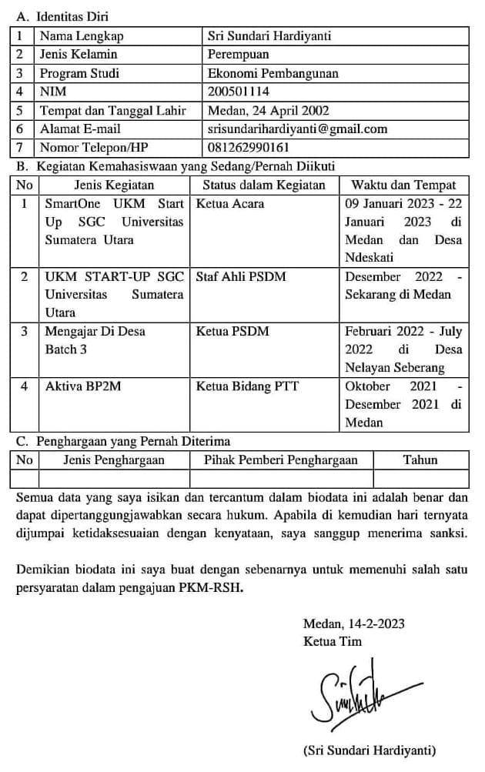
  2. **Biodata Anggota 1**

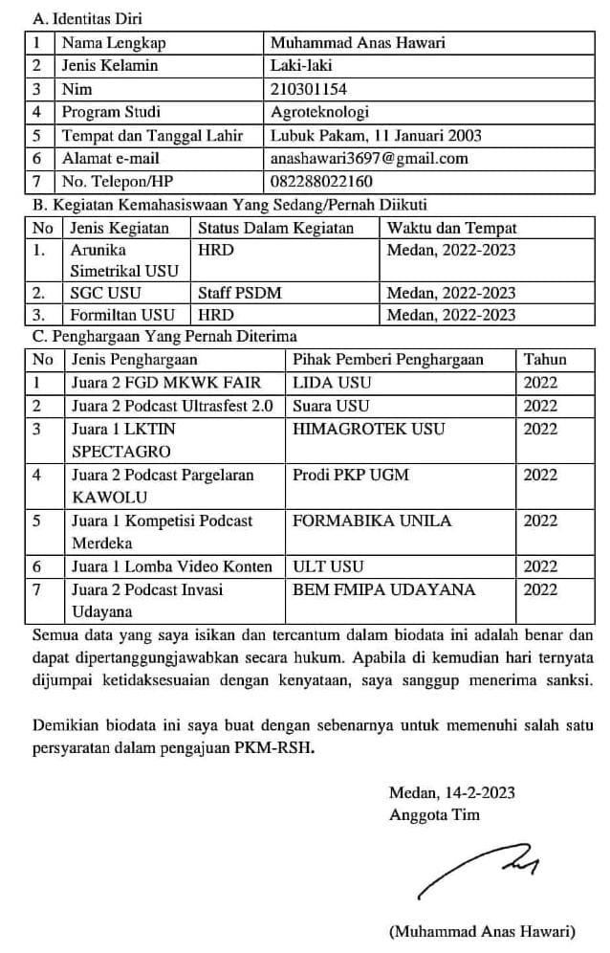

* 1. **Biodata Anggota 2**

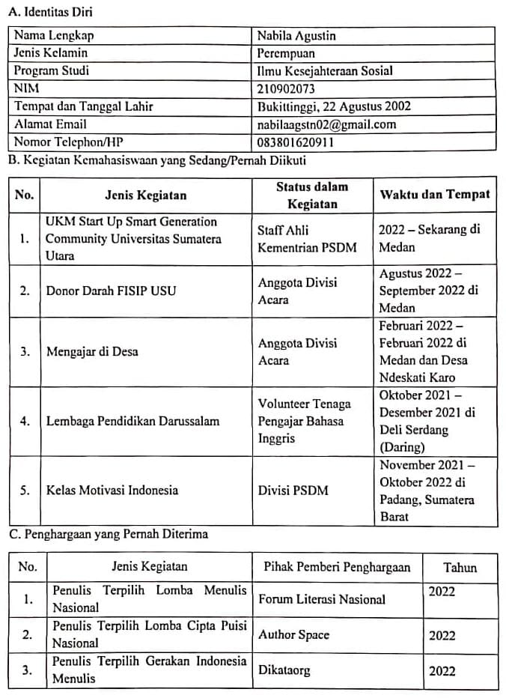

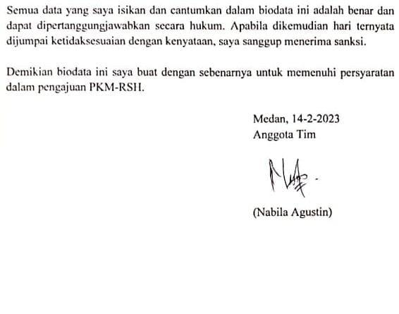

* 1. **Biodata Anggota 3**

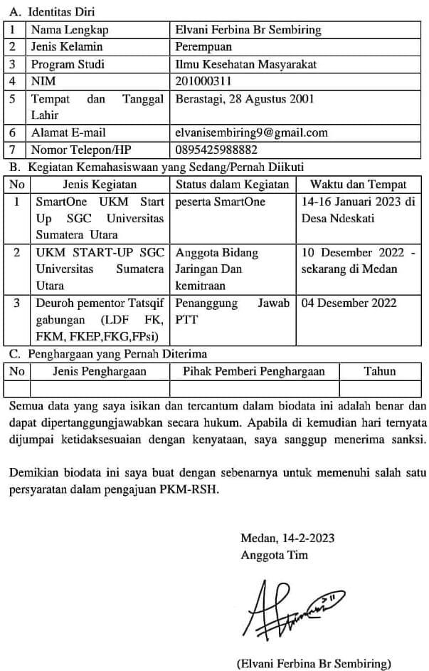

* 1. **Biodata Anggota 4**

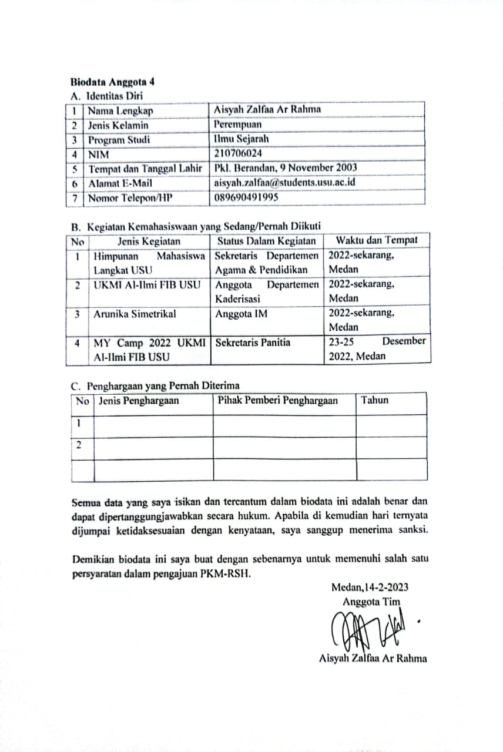

* 1. **Biodata Dosen Pendamping**

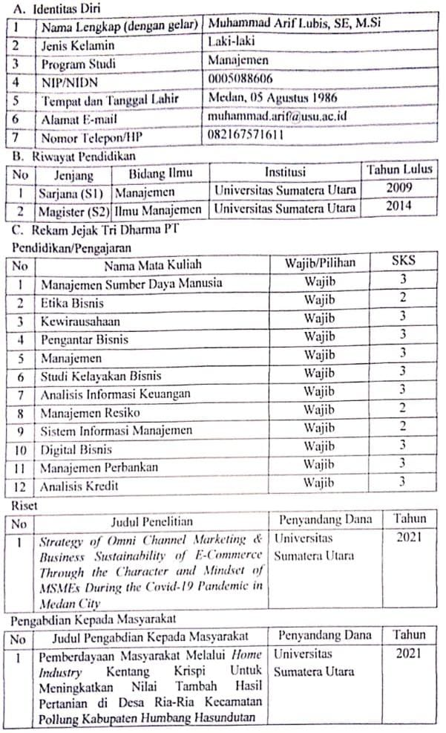

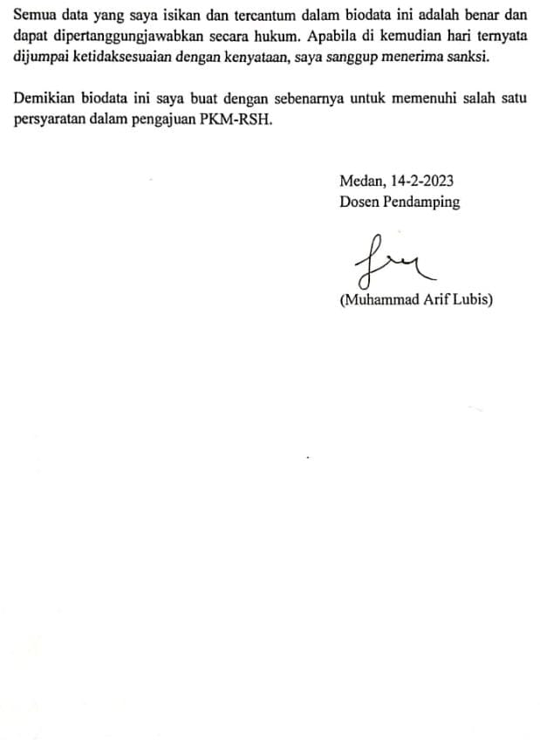

**Lampiran 2. Justifikasi Anggaran Kegiatan**

|  |  |  |  |  |
| --- | --- | --- | --- | --- |
| No. | Jenis Pengeluaran | Volume | Harga Satuan | Total (Rp) |
| (Rp) |
| 1 | Belanja Bahan | | | |
|  | Kertas A4 | 4 rim | 87.000 | 348.000 |
|  | Spidol untuk riset | 1 kotak | 86.000 | 86.000 |
|  | Spanduk Kegiatan FGD *(Focus Group Discussion)* | 1 buah | 265.000 | 265.000 |
|  | Alat dan Bahan *Kato Nan Ampek* | 3 paket | 185.000 | 555.000 |
|  | Materai RI | 5 unit | 15.000 | 75.000 |
|  | ATK | 5 paket | 45.000 | 225.000 |
|  | Poster | 3 buah | 145.000 | 435.000 |
|  | Brosur | 1 rim | 320.000 | 320.000 |
|  | Buku | 10 buah | 11.000 | 110.000 |
|  | Backdrop | 1 buah | 485.000 | 485.000 |
|  | Buku Budaya Minang Kabau | 5 buah | 180.000 | 900.000 |
|  | Buku Metodologi riset | 1 buah | 380.000 | 380.000 |
|  | Pulpen | 3 kotak | 72.000 | 216.000 |
| SUB TOTAL | | | | 4.400.000 |
| 2 | Belanja Sewa | | | |
|  | Sewa transportasi selama riset di desa Batang Palupuh | 10 hari | 165.000 | 1.650.000 |
| SUB TOTAL | | | | 1.650.000 |
| 3 | Perjalanan | | | |
|  | Kegiatan survei lokasi | 1 kali | 640.000 | 640.000 |
| Kegiatan pembelian bahan habis pakai riset | 2 kali | 50.000 | 100.000 |
| Kegiatan pendampingan dan riset | 4 kali | 640.000 | 2.560.000 |
| SUB TOTAL | | | | 3.300.000 |
| 4 | Lain-Lain | | | |
|  | Kuota internet | 5 bulan | 97.000 | 485.000 |
| Biaya Pembuatan Video | 1 paket | 155.000 | 135.000 |
| Masker | 1 kotak | 30.000 | 30.000 |
| Biaya *adsense (ads)* Instagram | 5 hari | 100.000 | 500.000 |
| Biaya Permohonan Hak Cipta | 1 kali | 500.000 | 500.000 |
| SUB TOTAL | | | | 1.650.000 |
| GRAND TOTAL | | | | 11.000.000 |
| GRAND TOTAL Terbilang (Sebelas Juta Rupiah) | | | | |

**Lampiran 3. Susunan Organisasi Tim Pelaksana dan Pembagian Tugas**

|  |  |  |  |  |  |
| --- | --- | --- | --- | --- | --- |
| **No** | **Nama/Nim** | **Program Studi** | **Bidang Ilmu** | **Alokasi Waktu (jam/ minggu)** | **Uraian Tugas** |
| 1. | Sri Sundari Hardiyanti/200501114 | Ekonomi dan Bisnis | Ekonomi dan Bisnis | 12 | Ketua, bimbingan dosen, penyusunan laporan kemajuan, monitoring dan evaluasi, |
| 2. | Muhammad Anas Hawari  /210301154 | Agroteknologi | Agroteknologi | 10 | *Focus group discussion*, *policy brief*, penyusunan laporan akhir |
| 3. | Nabila Agustin  /210902073 | Ilmu Sosial dan Ilmu Politik | Ilmu Sosial dan Ilmu Politik | 10 | Pengambilan data, Observasi dan dokumentasi, wawancara informan,dan penanggung jawab *adsense* akun media sosial |
| 4. | Elvani Ferbina Br Sembiring/ 201000311 | Kesehatan Masyarakat | Kesehatan Masyarakat | 10 | Penggabungan hasil olahan data, penyusunan hasil riset, publikasi ilmiah luaran riset, |
| 5. | Aisyah Zalfaa Ar Rahma/210706024 | Ilmu Sejarah | Ilmu Sejarah | 10 | Pengolahan hasil observasi wawancara, pengolahan data sekunder, analisis data |

**Lampiran 4. Surat Pernyataan Ketua Pelaksana**

